МІНІСТЕРСТВО ОСВІТИ І НАУКИ УКРАЇНИ
Одеський національний політехнічний університет
Інститут комп’ютерних систем
Кафедра інформаційних систем

Звіт
Лабораторної роботи №5
З предмету «Операційні системи»
Тема: «Основи використання скриптової мови інтерпретатору оболонки командного рядку»

Виконав:
Студент групи АІ-201
Кебап Д.О.
Перевірили:
Блажко О.А.

Одеса 2021
Мета роботи: придбання навичок автоматизації керування ОС з використанням скриптової мови інтерпретатору оболонки командного рядку.
Завдання для виконання:
Завдання 2.1
Розробіть програму MyOSParam на мові BASH, яка виводить на екран лише окремі дані про параметри поточного стану ОС з віртуальної файлової системи procfs у відповідності із варіантом з таблиці 3.
Програма повинна:
1) отримувати назву параметру з командного рядка;
2) знаходити значення параметру у відповідному файлі
3) виводити на екран значення параметру та опис призначення параметру українською мовою.

Завдання 2.2
Розробіть програму на мові BASH, яка виконує дії у відповідності з варіантом, представленим у таблиці 4.
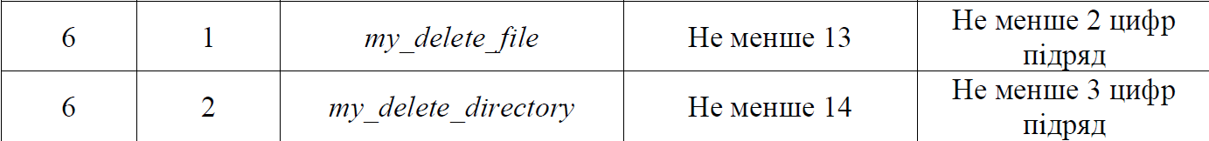
Для всіх варіантів передбачається наступний опис кроків алгоритму роботи програми:
1) запропонувати ввести назву об’єкту, використовуючи українське запрошення;
2) перевірити відсутність в ОС об’єкту з такою назвою, використовуючи відповідні команди та файли;
3) якщо об’єкт відсутній, тоді вивести на екран відповідне повідомлення про помилку та завершити роботу програми;
4) якщо назва об’єкту не відповідає вказаному обмеженню, тоді вивести на екран відповідне повідомлення про помилку та завершити роботу програми;
5) якщо назва об’єкту відповідає вказаному обмеженню, виконати відповідну команду.
У кроках алгоритму об’єктом може виступати файл або каталог, в залежності від варіанту завдання.

Завдання 2.3
В попередній лабораторній роботі ви створили файл CSV-формату за пунктом 2.2.3
Розробіть програму на мові BASH, яка автоматично:
− читає зміст файлу з урахуванням табличної структури (рядки, стовпчики), використовуючи перенаправлення потоку;
− створює каталог з назвою, співпадаючою з назвою 3-го стовпчика таблиці файлу
− у створеному каталозі створює файли, назви яких співпадають зі значеннями 3-го стовпчика таблиці файлу.

Виконання завдань:
2.1:
Розробіть програму MyOSParam на мові BASH, яка виводить на екран лише окремі дані про параметри поточного стану ОС з віртуальної файлової системи procfs у відповідності із варіантом з таблиці 3.
Програма повинна:
1) отримувати назву параметру з командного рядка;
2) знаходити значення параметру у відповідному файлі
3) виводити на екран значення параметру та опис призначення параметру українською мовою
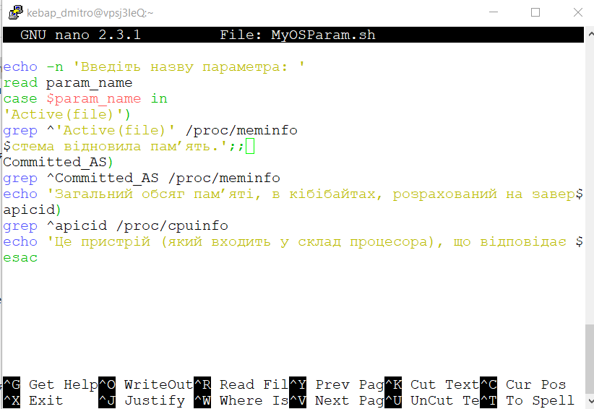
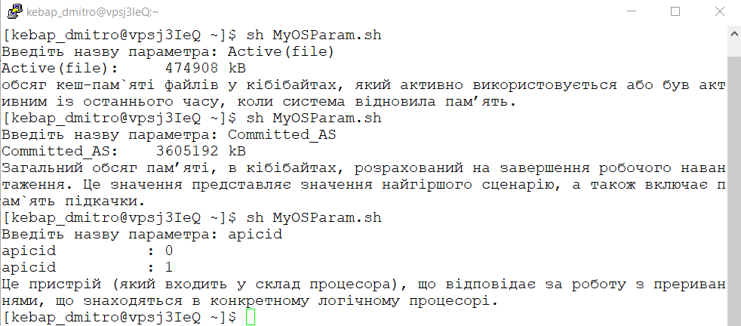
2.2:
Розробіть програму на мові BASH, яка виконує дії у відповідності з варіантом, представленим у таблиці 4.
1) запропонувати ввести назву об’єкту, використовуючи українське запрошення;
2) перевірити відсутність в ОС об’єкту з такою назвою, використовуючи відповідні команди та файли;
3) якщо об’єкт відсутній, тоді вивести на екран відповідне повідомлення про помилку та завершити роботу програми;
4) якщо назва об’єкту не відповідає вказаному обмеженню, тоді вивести на екран відповідне повідомлення про помилку та завершити роботу програми;
5) якщо назва об’єкту відповідає вказаному обмеженню, виконати відповідну команду.

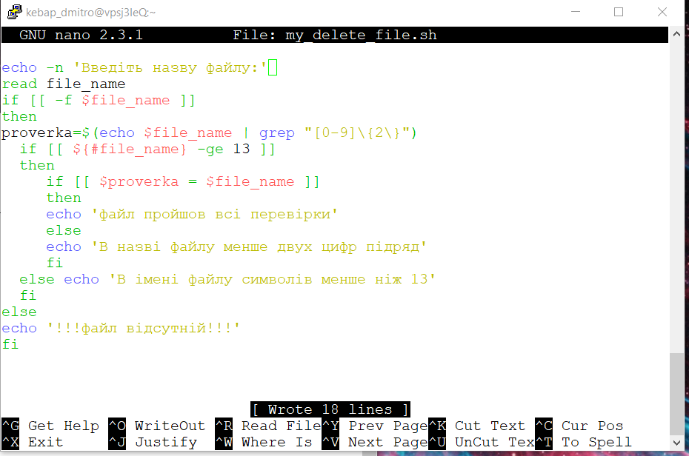
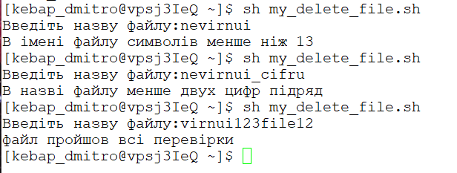
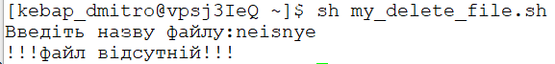

2.3:
Розробіть програму на мові BASH, яка автоматично:
− читає зміст файлу з урахуванням табличної структури (рядки, стовпчики), використовуючи перенаправлення потоку;
− створює каталог з назвою, співпадаючою з назвою 3-го стовпчика таблиці файлу
− у створеному каталозі створює файли, назви яких співпадають зі значеннями 3-го стовпчика таблиці файлу.
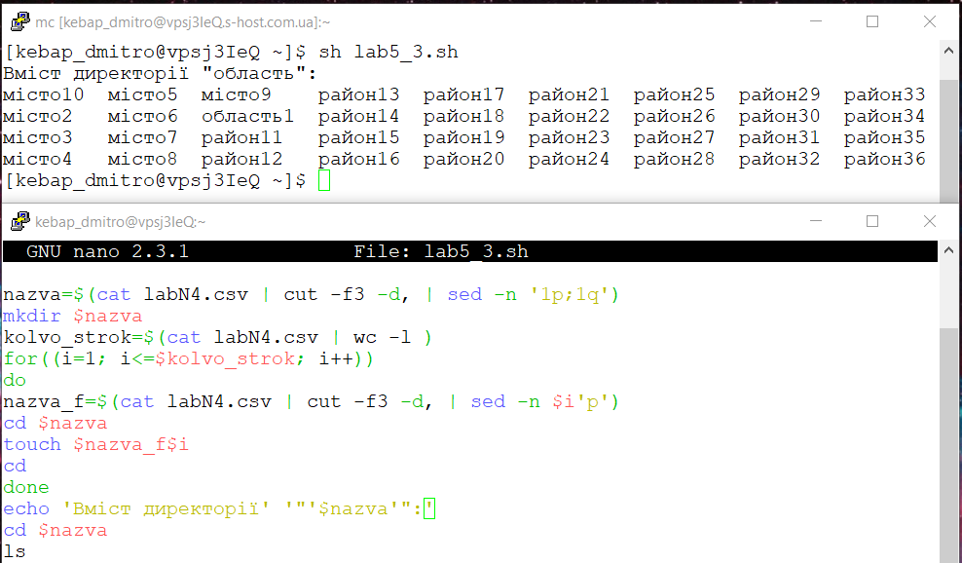

Висновок: Дана робота проводилася на сервері Lunix за адресою з
IP = 91.219.60.189, та з використанням командної оболонки shell.
Для мене найскладнішим було завдання 2.2.4

